**LAPORAN STBI (SISTEM TEMU BALIK INFORMASI)**

**INFORMATION RETRIEVAL**



**Nama Kelompok :**

Bella Chandra Devi 14.01.55.0052

**UNIVERSITAS STIKUBANK (UNISBANK)**

**SEMARANG**

**2017**

1. **Data Flow Diagram (DFD)**

Inilah gambaran DFD pada database stbi

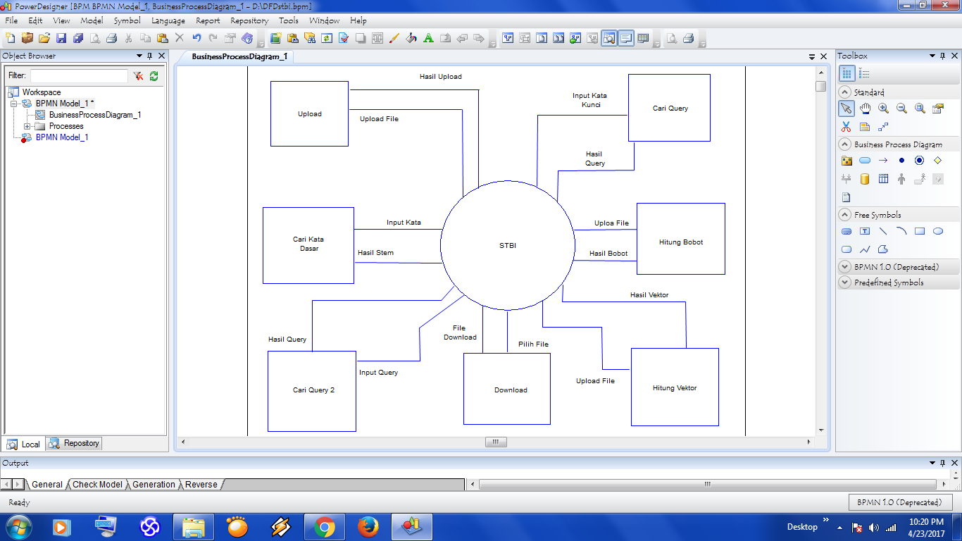

1. **ERD**

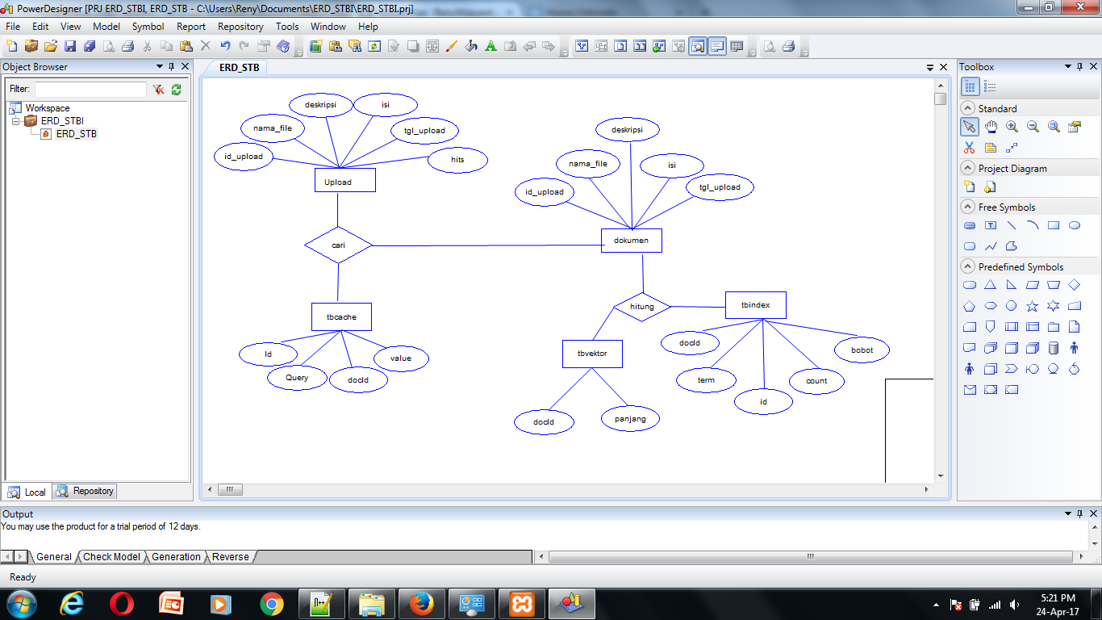

1. **Balsamiq Mockeup**

* **Tampilan halaman utama**

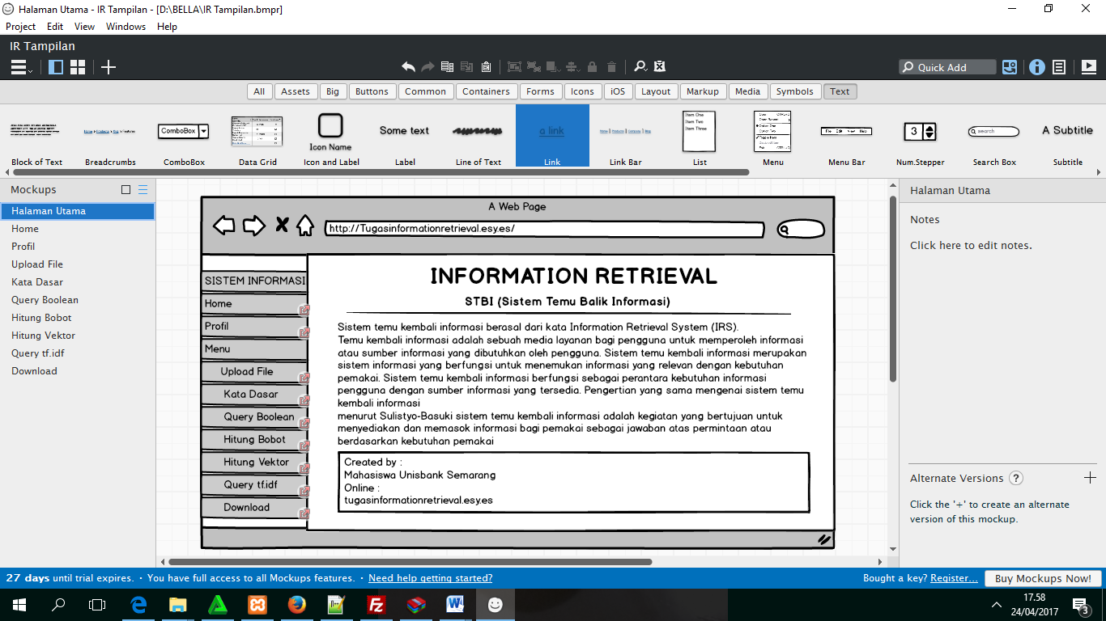

* **Tampilan Home**

Pada submenu ini ada pengertian STBI secara umum

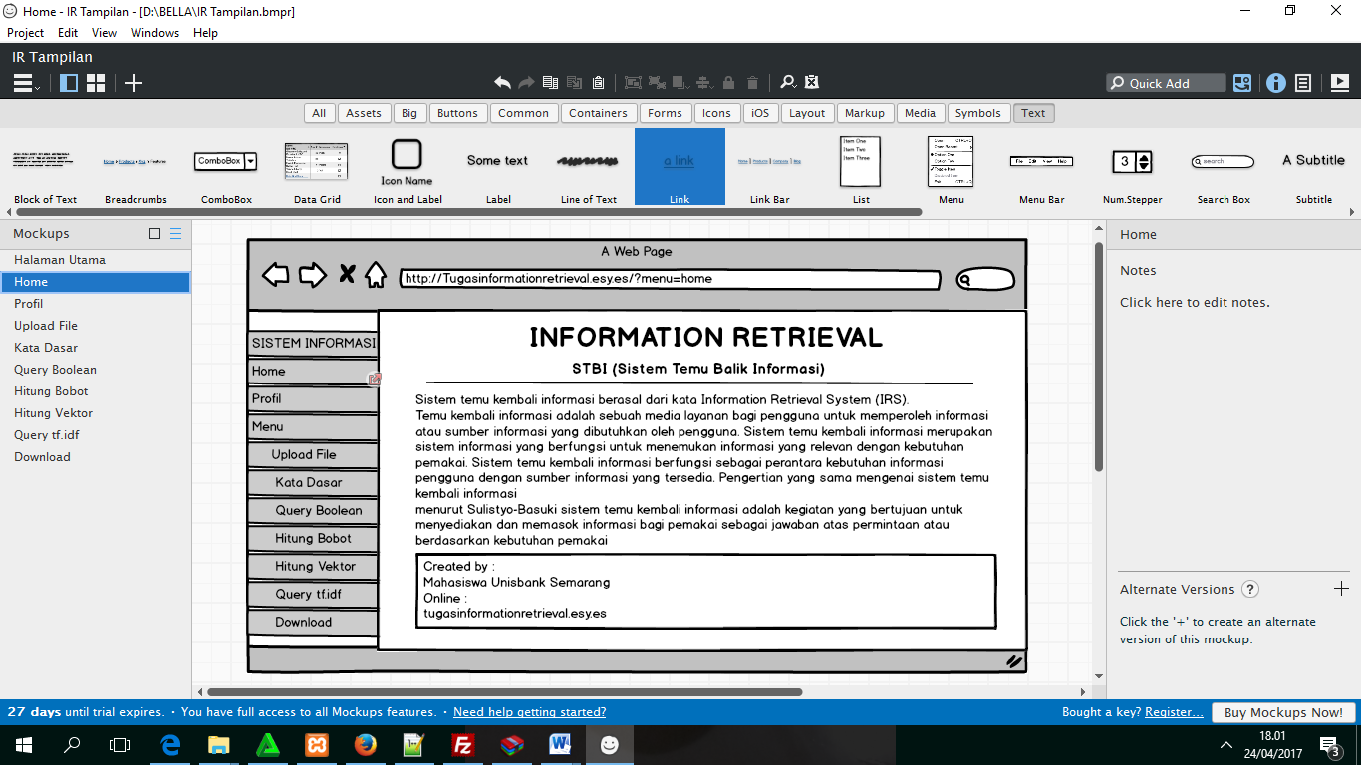

* **Tampilan Profil**

Pada submenu profil terdapat nama kelompok kami,nim,prodi dan fakultas

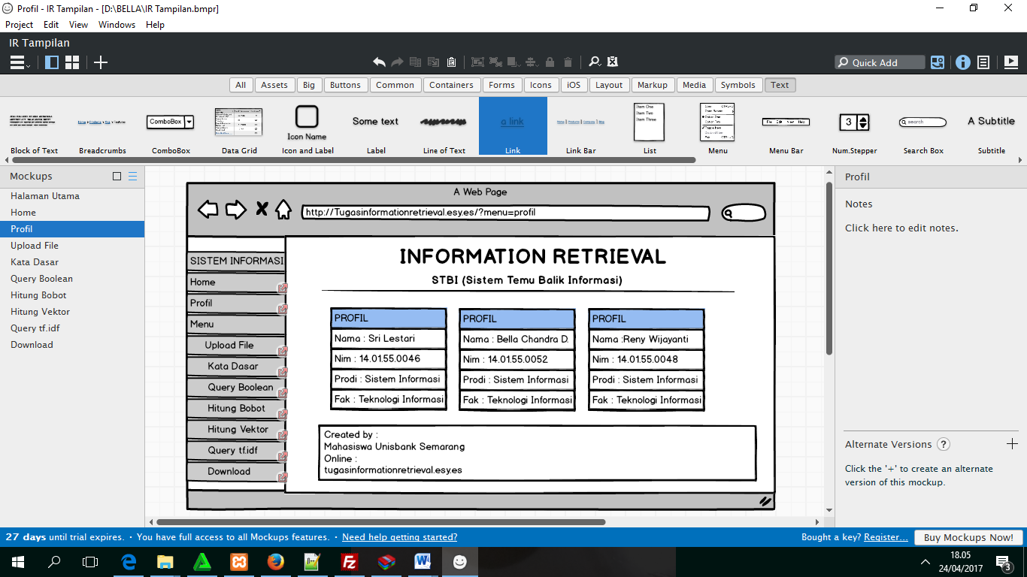

* **Tampilan Menu**

Di dalam menu ada 7 Submenu

1. **Sub Menu Upload File**

Pada submenu ini siapa pun dapat mengupload file pdf yang dikehendaki.Untuk mencari file pdf menggunakan browse.Sedangkan browse berisi deskripsi dari file pdf yang akan diupload.Button upload untuk mengupload file pdf yang sudah disiapkan.

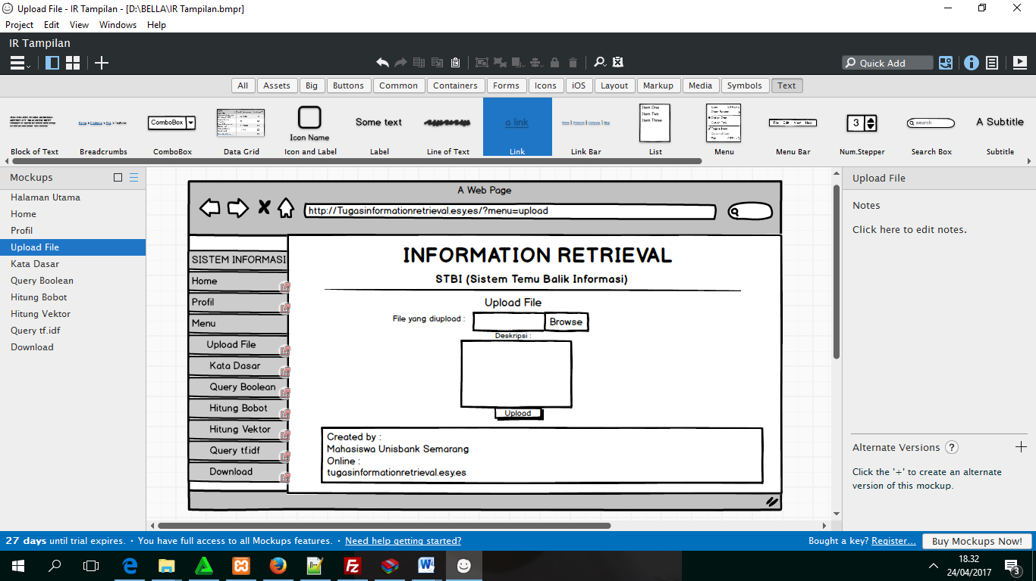

1. **Sub Menu Kata Dasar**

Pada submenu ini siapa pun dapat mengupload file pdf yang dikehendaki.Untuk mencari file pdf menggunakan browse.Sedangkan browse berisi deskripsi dari file pdf yang akan diupload.Button upload untuk mengupload file pdf yang sudah disiapkan.

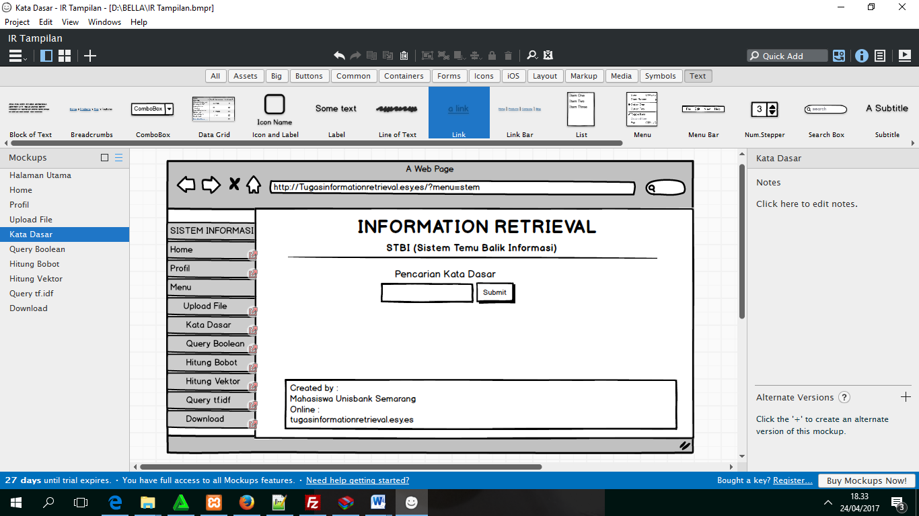

1. **Sub Menu Query Boolean**

Pada submenu ini kita masukan kata sesuai dengan isi pdf yang kita upload.Kata ini nantinya akan menjadi kata kunci dalam pencarian.

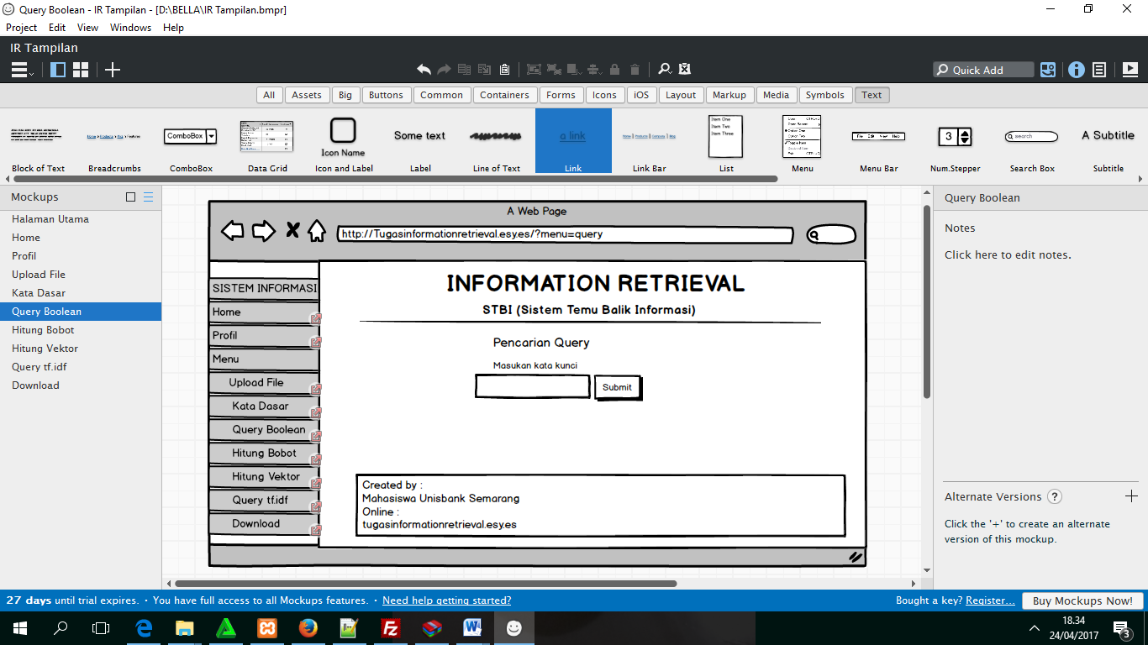

1. **Sub Menu Hitung Bobot**

Pada submenu ini kita akan mengetahui jumlah seluruh term dari total keseluruhan file yang kita upload.

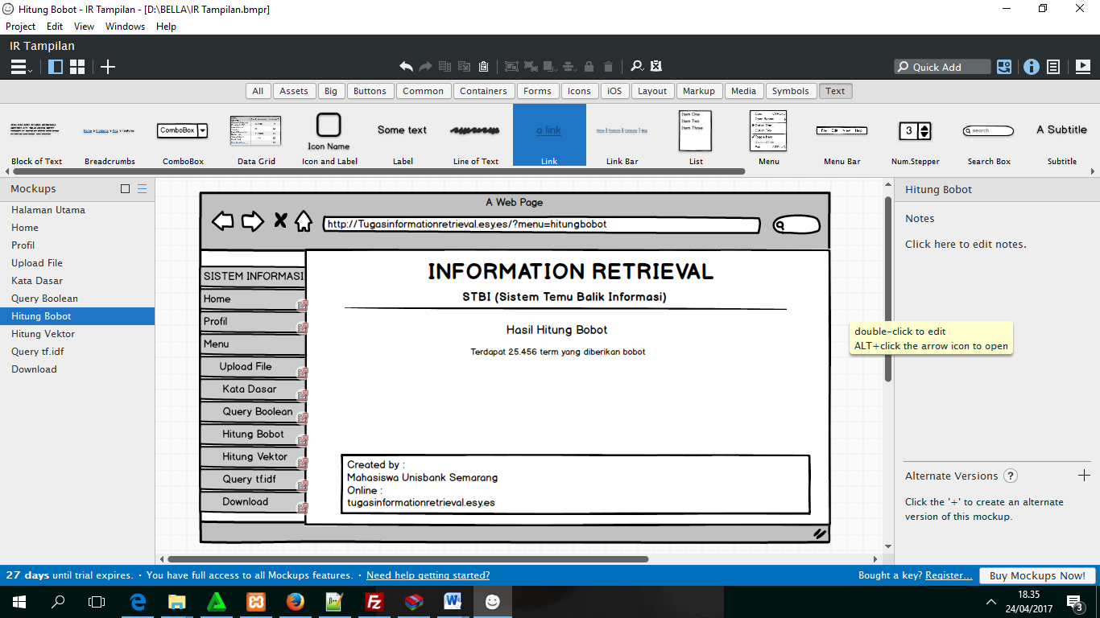

1. **Sub Menu Hitung Vektor**

Pada submenu ini kita akan mengetahui jumlah dokumen file yang telah kita upload.

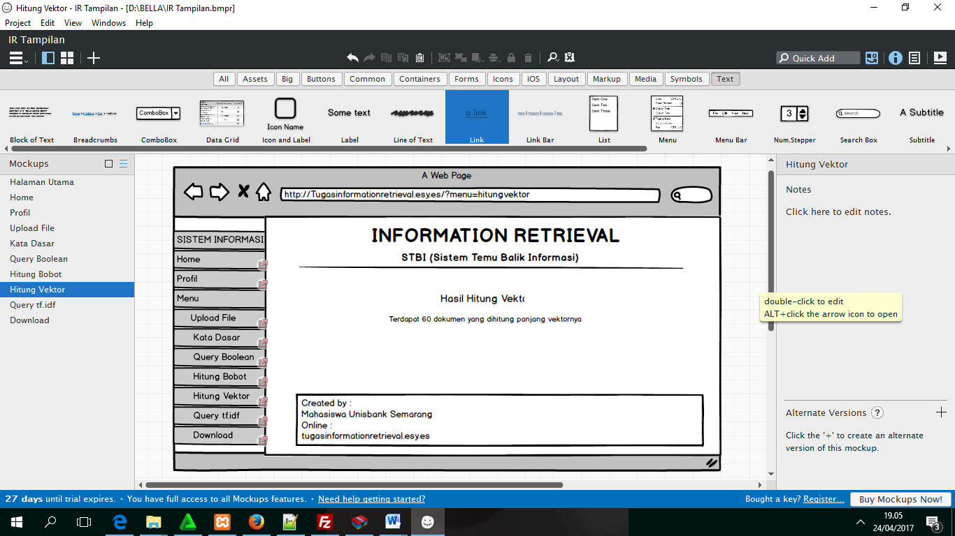

1. **Sub Menu Hitung Query tf.idf**

Pada submenu ini kita masukan kata sesuai dengan deskipsi pdf yang kita upload.Kata ini nantinya akan menjadi kata kunci dalam pencarian file pdf.

